**Возможности образовательной платформы Дневник.ру**

**в организации работы учителя и классного руководителя.**

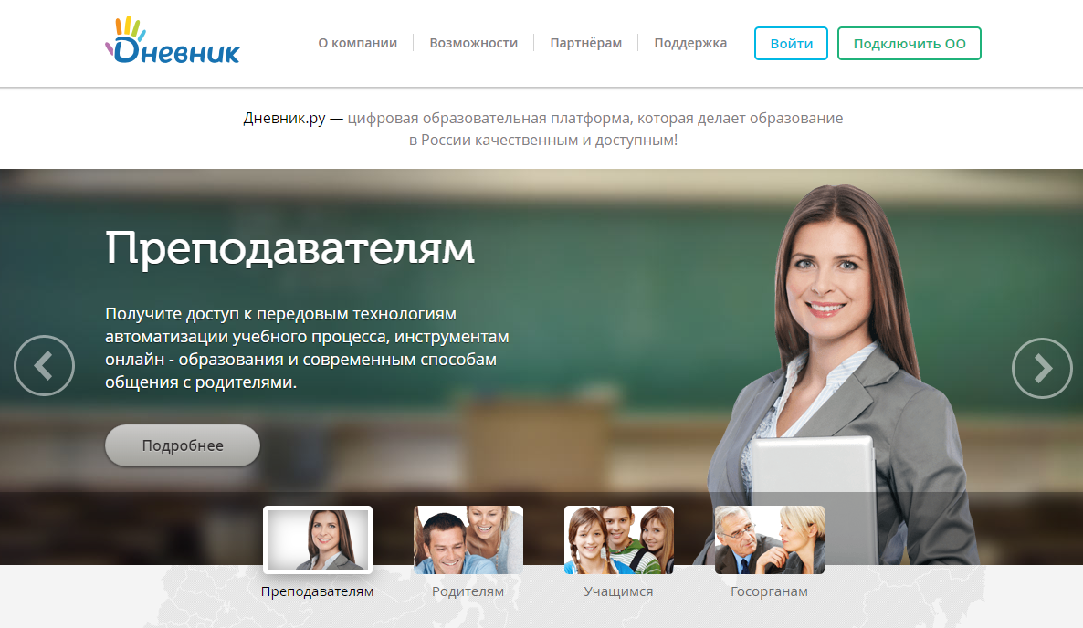

Ни для кого не секрет, что ИТ-технологии всё больше проникают в образование.. Для начала приведем некоторые официальные данные, которые легко найти на главной странице сервиса [https://dnevnik.ru/about](https://infourok.ru/go.html?href=https%3A%2F%2Fdnevnik.ru%2Fabout) .

«Дневник.ру – ведущая ИТ-компания Санкт-Петербурга, разработчик решений и единой электронной среды для учителей, учеников и их родителей, администрации образовательных организаций, а также представителей органов исполнительной власти.

Миссия компании Дневник.ру – сделать образование более эффективным и доступным.

Основной продукт компании – образовательная платформа Дневник.ру. Дневник.ру – закрытая информационная система со строгим порядком регистрации образовательных учреждений и пользователей. В системе учтены все требования безопасности и федерального закона №152 «О персональных данных», а для работы в ней потребуется только компьютер с доступом в интернет. Дневник.ру доступен 24 часа в сутки, 7 дней в неделю, 365 дней в году!»

Дневник.ру был запущен в 2009 году. В это же время он стал внедряться в образовательные организации по всей России, в том числе в некоторых районах нашего города. Нужно сказать, что внедрение Дневника.ру также удовлетворяет требованиям Президента о снижении бумажной нагрузки и перевода большинства данных в электронный вариант. Однако, есть одно но – система образования оказалась настолько неповоротливой, что в подавляющем большинстве случаев Дневник.ру не заменил школьные журналы и бумажные отчеты, а стал их дублировать, что конечно же не сделало работу учителя легче, не высвободило ему время. Именно этим объясняется то, что возможности Дневника.ру используются так неохотно и однобоко.

Мы провели опрос учителей некоторых школ, использующих данную платформу, и выяснили, что большинство из них только лишь размещают домашние задания и текущие отметки своих учеников. Причем делается это зачастую нерегулярно и не в полном объеме. Учителя также отмечают низкую активность детей и родителей в этом сервисе, что неудивительно, чем больше информации дети и родители будут получать через Дневник.ру, тем выше будет их потребность в его использовании. Опрос также показал, что чем больше учитель использует возможности Дневника.ру для размещения новостей, файлов, дополнительных, справочных материалов для подготовки к урокам, тестов, тем выше активность его учеников и их родителей.

Хорошо ли это? В современных условиях-да!

Дневник.ру предлагает следующие сервисы дистанционного обучения: виртуальные конференции, проведение тестов в электронном виде, обмен комментариями к домашним заданиям, школьные объявления, новости, хранение файлов класса, библиотеку и медиатеку готовых учебных материалов.

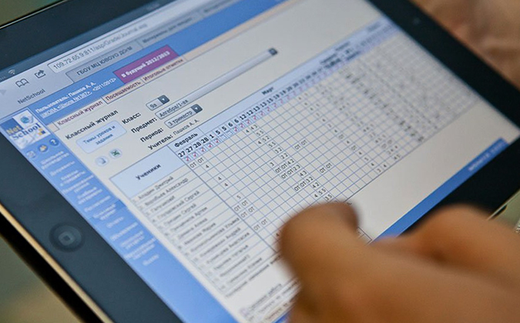Всё это доступно для бесплатного использования и может серьезно облегчить работу учителя, для которого важно своевременно доносить информацию до учеников и их родителей. Кроме того, работа с тестами, другими сервисами Дневника.ру позволяет обучающимся совершенствовать свою ИТ-компетентность.

Представим наш опыт практического использования данной платформы. Страничка класса содержит новостную ленту, где учитель может выкладывать оперативную информацию, объявления. Вкладка файлы может содержать как текстовые, так и аудио-видео файлы. Здесь можно хранить памятки для обучающихся, дополнительные материалы к урокам, фотографии с мероприятий, видеоуроки и т.д.

В нашей образовательной организации мы широко используем тесты для организации самостоятельной работы, выполнения домашних заданий и контроля знаний. Тесты, которые выполняют ученики в Дневнике.ру проверяются как автоматически, так и полуавтоматически, если содержат открытые вопросы. В любом случае, электронные тесты сокращают время на их проверку, избавляют от излишних бумаг. Они повышают мотивацию обучающихся к изучению предмета, совершенствуют их навыки работы с компьютером. В тестах, которые учитель может создать в Дневнике.ру возможно добавление иллюстраций, медиафайлов, что повышает качество проверки знаний по сравнению с бумажными вариантами. Настройки теста позволяют выполнять его в различных режимах: в определенный промежуток времени или в неограниченное время, единожды или несколько раз, что позволяет осуществлять дифференцированный подход в обучении.

В нашей школе мы договорились, что все тесты, которые создают учителя, оставляем открытыми для использования. Таким образом, за три года у нас появилась очень богатая база тестов по основным разделам программы по всем предметам. Коллеги могут их использовать в своих классах или корректировать с учетом особенностей своих учеников. Нужно также отметить, что тесты мы составляем на основе контрольно-измерительных материалов издательств, допущенных к использованию, дополняя необходимым иллюстративным материалом.

Работа с домашним заданием может строиться в различных режимах. Самый простой, как в бумажном дневнике: записал-выполнил. Но можно прикрепить к домашнему заданию ссылки на интернет-ресурсы, видеоуроки, тесты. Можно добавить презентацию, аудио и текстовые файлы. Такая форма работы с домашним заданием позволяет осуществлять разноуровневый подход, мотивировать обучающихся к самоподготовке. Это очень удобно, если обучение ведется в дистанционном режиме. Задание, дополненное таким образом, больше носит консультативный характер, позволяет повторить и более широко изучить материал, полученный на уроке. Очень важно, чтобы материалы, дополняющие урок в домашнем задании, не дублировали его, а открывали с другой стороны.

Оптимизировать проверку домашнего задания позволяет наличие обратной связи. Обучающиеся имеют возможность выслать учителю свою работу или в текстовом файле или в виде презентации, фотографии письменной работы и т.д. Ученик и учитель также могут обмениваться комментариями по выполняемой работе.

Нововведение платформы - Книга для занятий. OneNote Classnotebook или «Книга для занятий» - специальный сервис для организации учебной работы класса**,**разработанный на основе Office365 OneNote (Class Notebook).

«Книга для занятий» позволяет преподавателям за считанные минуты подготовить образовательную среду для обучающихся: создать личное пространство для каждого учащегося, библиотеку содержимого для раздаточных материалов, а также область для совместной работы на занятиях и обсуждения творческих заданий. При этом обмен работами происходит в автоматическом режиме.

Кроме вышеназванных, платформа Дневник.ру имеет массу дополнений, как образовательных, так и развлекательных. Активно развиваются её мобильные приложения.

